Отчёт по лабораторной работе №6

Основы интерфейса взаимодействия пользователя с системой Unix на уровне командной строки

Спелов Андрей Николаевич НПИбд-02-23

Содержание

# 1 Цель работы

Приобретение практических навыков взаимодействия пользователя с системой посредством командной строки.

# 2 Выполнение лабораторной работы

Определим полное имя вашего домашнего каталога (рис. 1).

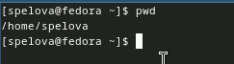

Рис. 1: Используем команду pwd

Перейдем в папку tmp и используем команду ls (рис. 2).

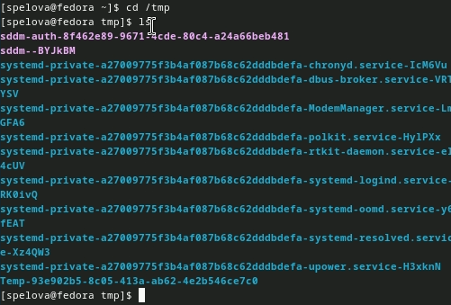

Рис. 2: Смотрим содержимое папки tmp

Используем команду ls -a, чтобы отобразить имена скрытых файлов (рис. 3).

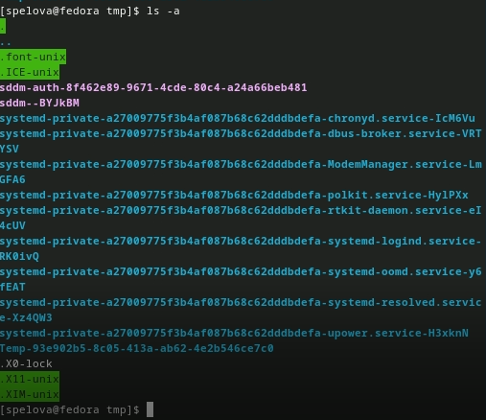

Рис. 3: Используем команду ls -a

Используем команду ls -l, чтобы вывести подробную информацию о файлах и каталогах (рис. 4).

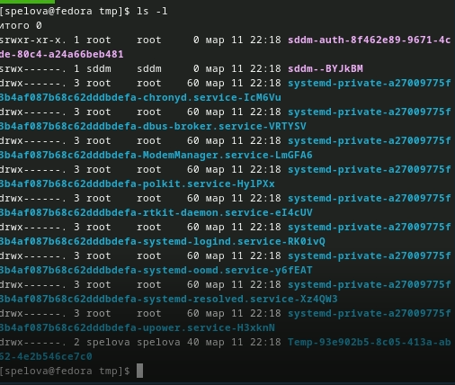

Рис. 4: Используем команду ls -l

Используем команду ls -F, чтобы получить информацию о типах файлов (рис. 5).

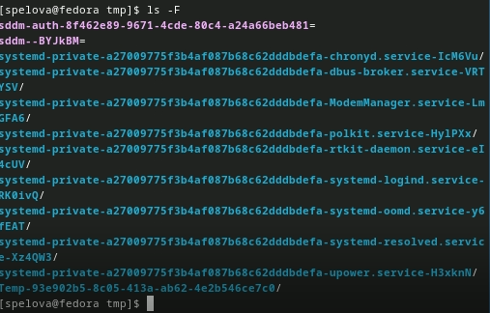

Рис. 5: Используем команду ls -F

Используем команду ls -alF, включены все опции (рис. 6).

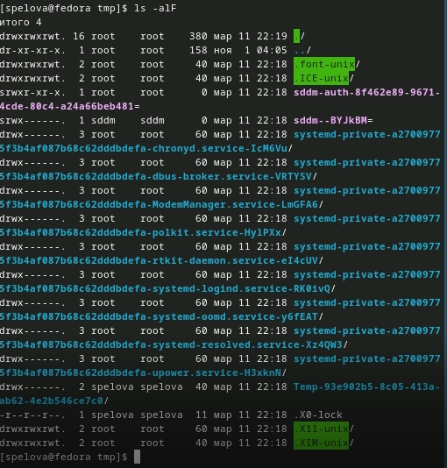

Рис. 6: Используем команду ls -alF

Переходим в папку spool и командой ls проверяем есть ли папка cron (рис. 7).

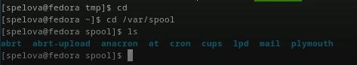

Рис. 7: Папка cron есть

Переходим в домашний каталог и выводим информацию о владельце папок (рис. 8).

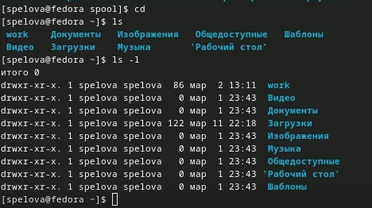

Рис. 8: Используем команду ls -l

Создаем папку newdir переходим в нее и создаем папку morefun (рис. 9).

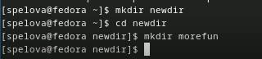

Рис. 9: Создаем папку newdir переходим в нее и создаем папку morefun

Переходим в домашний каталог и создаем 3 папки (рис. 10).

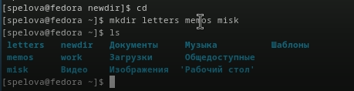

Рис. 10: Создаем 3 папки

Удаляем одной командой 3 папки (рис. 11).

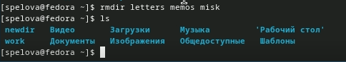

Рис. 11: Используем команду rmdir

Пытаемся удалить папку newdir командой rm( так нельзя) (рис. 12).

Пытаемся удалить папку newdir командой rm( так нельзя)

Рис. 12: Пытаемся удалить папку newdir командой rm( так нельзя)

Удаляем папку morefun из папки newdir (рис. 13).

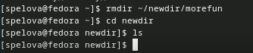

Рис. 13: Удаляем папку morefun из папки newdir

С помощью команды man ls выяснили, что чтобы просмотреть содержимое не только каталогов но и подкатологов нужно использовать опцию -R (рис. 14).

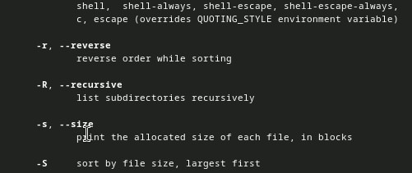

Рис. 14: Поиск нужной опции

С помощью команды man ls выяснили, что чтобы отсортировать по времени последнего изменения выводимый список содержимого каталога с развёрнутым описанием файлов нужно использовать опцию -c -lt (рис. 15).

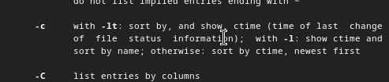

Рис. 15: Поиск нужной опции

Команда cd используется для перемещения по файлам (рис. 16).

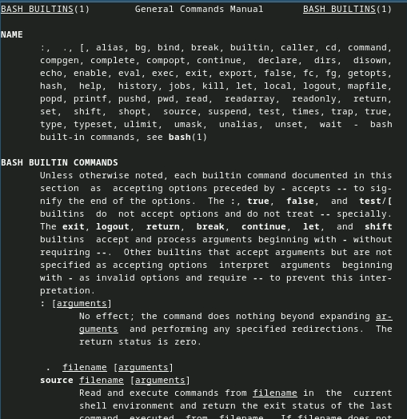

Рис. 16: man cd

Команда pwd используется для определения абсолютного пути к текущему каталогу (рис. 17).

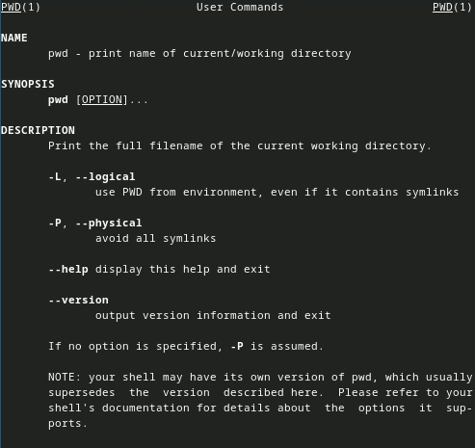

Рис. 17: man pwd

Команда mkdir используется для создания каталогов (рис. 18).

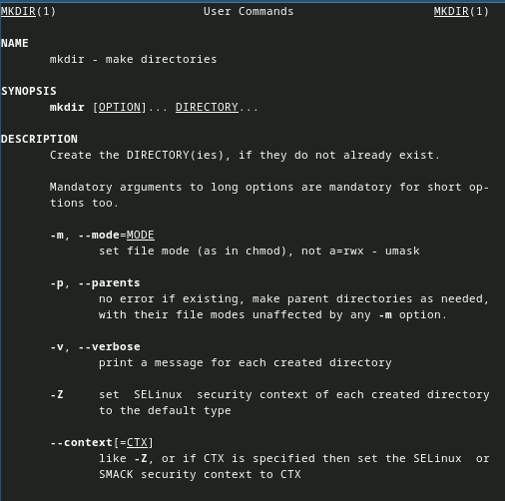

Рис. 18: man mkdir

Команда rmdir используется для удаления каталогов (рис. 19).

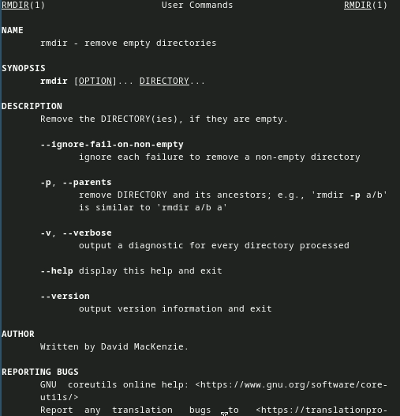

Рис. 19: man rmdir

Команда rm используется для удаления файлов (рис. 20).

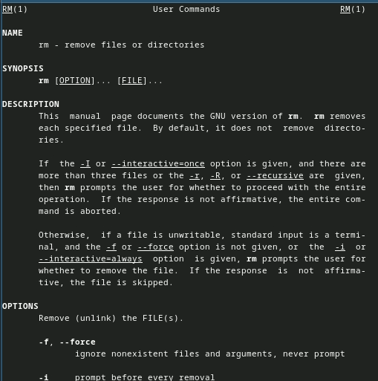

Рис. 20: man rm

Используем информацию, полученную при помощи команды history, выполняем модификацию команд cd и ls, после чего исполняем их (рис. 21).

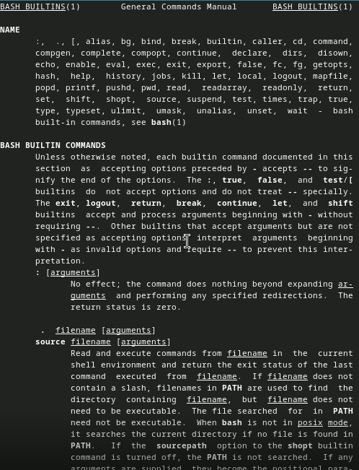

Рис. 21: Модификация и исполнение команд

# 3 Выводы

Мы приобрели практические навыки взаимодействия пользователя с системой посредством командной строки.

# Список литературы